The **Hello World** Проектът е почитан традиция в компютърното програмиране. Това е просто упражнение, което ви помага да започнете, когато научавам нещо ново. Да започваме с GitHub!

**Ще научите как да:**

* Създаване и използване на хранилище
* Започнете и управление на нов клон
* Направете промени в даден файл и ги натиснете, за да GitHub като се ангажира
* Отворете и се сливат искане разтегателен

**Какво е GitHub?**

GitHub е код хостинг платформа за контрол на версиите и сътрудничество.Тя ви позволява да и други работят заедно по проекти от всяко място.

Този урок ще ви научи GitHub важни неща като *хранилища* , *клони* , *се задължава* , и *Pull Исканията* . Ще създадете свой собствен Hello World хранилище и да научат Pull Заявка за работния процес GitHub, един популярен начин за създаване и преглед код.

**Не е необходимо кодиране**

За да завършите този урок, трябва да имате [предвид GitHub.com](http://github.com/) и достъп до Интернет. Не е нужно да се знае как да се код, използвате командния ред, или инсталиране на Git (контрол на версиите на софтуера на GitHub е изградена върху).

**Съвет:** Отворете това ръководство в отделен прозорец на браузъра (или таб), така че можете да го видите, докато не завършите стъпките в урока.

**Стъпка 1. Създаване на хранилище**

А **хранилище** обикновено се използва, за да се организира един проект.Хранилища могат да съдържат папки и файлове, изображения, видео, електронни таблици и набори от данни - всичко си проект се нуждае. Ние препоръчваме включително *README* , или файл с информация за вашия проект. GitHub го прави лесно да се добави един в същото време да създадете новия си хранилище. *Той също така предлага и други общи опции като файл лиценз.*

Вашият hello-worldхранилище може да бъде място, където да съхранявате идеи, ресурси, или дори да споделят и обсъждат нещата с другите.

**За да създадете ново хранилище**

1. В горния десен ъгъл, в непосредствена близост до вашия аватар или identicon, кликнете и след това изберете **New хранилище** .
2. Дайте име на хранилище hello-world.
3. Напиши кратко описание.
4. Изберете **инициализиране това хранилище с README** .

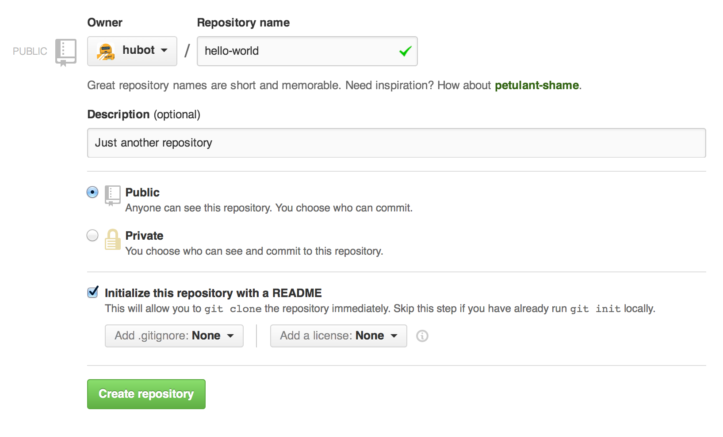

Кликнете **Създаване на хранилище** .: Тада:

**Стъпка 2. Създаване на клон**

**Разклоняване** е начинът да се работи по различни версии на хранилище на един път.

По подразбиране си хранилище има един клон на име master, което се счита за окончателно бранша. Ние използваме клонове да експериментират и да правите промени, преди да ги задължат да master.

Когато създавате клон на разстояние от masterбранша, което правите копие, или снимка, от masterколкото беше в този момент във времето. Ако някой друг направи промени в masterбранша, докато сте работили на вашия клон, вие може да тегли в тези актуализации.

Тази диаграма показва:

* В masterбранша
* Нов клон, наречен feature(защото правим "функция работата" на този клон)
* Пътуването, което featureотнема, преди да е сляха вmaster

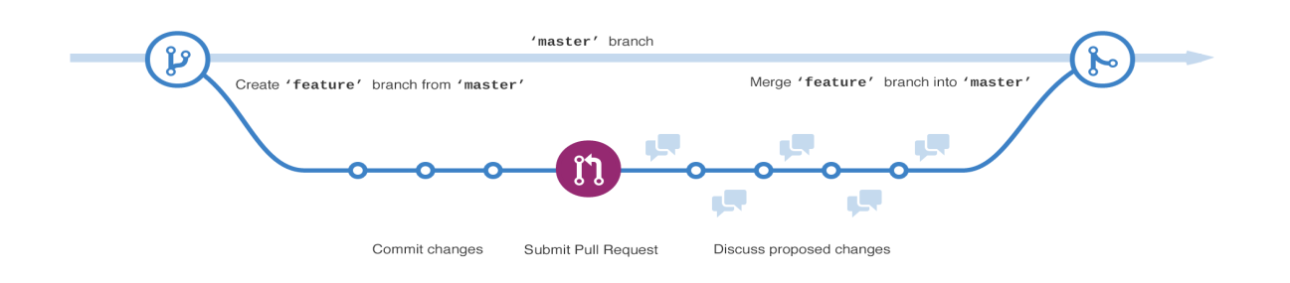

Били ли сте някога спасен различни версии на даден файл? Нещо като:

* story.txt
* story-joe-edit.txt
* story-joe-edit-reviewed.txt

Клонове постигнат подобни цели в GitHub хранилища.

Тук, в GitHub, нашите програмисти, писатели и дизайнери използват клонове за водене корекции на грешки и функция работа отделно от нашияmaster(производство) клон. Когато промяната е готов, те се сливат клон им в master.

**За да създадете нов клон**

1. Отиди на новия си хранилище hello-world.
2. Кликнете върху падащото меню в горната част на списъка с файлове, която казва, **клон: майстор** .
3. Въведете име на клон, readme-edits, в новия клон текстовото поле.
4. Изберете синьото **Създаване клон** кутия или натиснете "Enter" на клавиатурата си.



Сега имате два клона, masterи readme-edits. Те изглеждат абсолютно еднакви, но не за дълго! Сега ще добавим нашите промени към новата власт.

**Стъпка 3. Уверете се и се ангажират промени**

Браво! Сега, вие сте на мнение, на код за вашия readme-editsклон, който е копие на master. Нека да направим някои промени.

На GitHub, запазена промени се наричат *ангажира* . Всеки ангажимент е асоцииран *ангажират съобщение* , което е описание обяснява защо е направен специално промяна. Поемане на ангажимент съобщения заснемат историята на промените, така че и другите участници могат да разберат какво сте направили и защо.

**Направи и ангажират промени**

1. Щракнете върху README.mdфайла.
2. Кликнете на  икона молив в горния десен ъгъл на екрана на файл, за да редактирате.
3. В редактора, напиши нещо за себе си.
4. Напиши съобщение ангажират, че описва промените.
5. Кликнете **Предай промени** бутон.

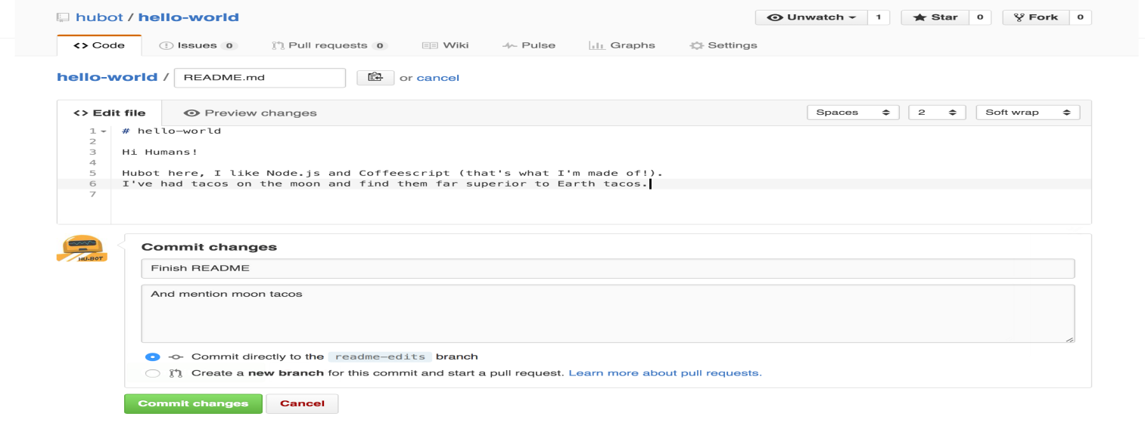

Тези промени ще бъдат направени само на README файла на вашияreadme-editsклон, така че сега този бранш има съдържание, което е различно от master.

**Стъпка 4. Отваряне на Pull Заявка**

Ница редакции! Сега, когато имате промени в клон на разстояние отmaster, можете да отворите *искане притегляне* .

Издърпайте Исканията са сърцето на сътрудничество на GitHub. Когато отворите *искане притегляне* , което предлага промени си и иска, че някой преглед и издърпайте във вашия принос и да ги обедините в техния бранш.Дръпнете искания показват *diffs* или различия, на съдържанието от двата клона. Промени, допълнения и изваждания са показани в зелено и червено.

Веднага след като се направи ангажират, можете да отворите заявка за дърпане и започнете дискусия, дори преди да е завършен кода.

Чрез използването на GitHub е [@mention система](https://help.github.com/articles/about-writing-and-formatting-on-github/#text-formatting-toolbar) във вашия дърпане съобщение заявка, можете да помолите за обратна връзка от конкретни хора или екипи, независимо дали те са в дъното на коридора или 10 часови зони далеч.

Можете дори искания за отваряне на чекмеджета в собствения си архив и да ги обедините себе си. Това е чудесен начин да научите на GitHub Flow преди да работите на по-големи проекти.

**Отваряне на Pull Заявка за промени в README**

*Кликнете върху изображението за по-голяма версия*

| **стъпка** | **Screenshot** |
| --- | --- |
| Кликнете на  **Издърпайте Заявка** раздела, а след това от страницата за издърпване Искане, щракнете върху зеления**Нова заявка дръпнете** бутона. | PR-таб |
| Изберете клона сте направили,readme-editsи да се сравни сmaster(оригинал). | [клон](https://guides.github.com/activities/hello-world/pick-branch.png) |
| Погледни през промените в diffs за сравнение на страницата, се уверете, че те са това, което искате да изпратите. | [разл](https://guides.github.com/activities/hello-world/diff.png) |
| Когато сте доволни, че това са промените, които искате да изпратите, щракнете върху голяма зелена **Създаване Pull Заявка** бутон. | [създадат-дръпнете](https://guides.github.com/activities/hello-world/create-pr.png) |
| Дайте вашата заявка дърпане заглавие и напишете кратко описание на промените. | PR-форма |

Когато сте готови с вашия съобщение, кликнете **Създаване на изискване притегляне** !

**Съвет** : Можете да използвате [емотикони](https://help.github.com/articles/basic-writing-and-formatting-syntax/#using-emoji) и [плъзгане и пускане на изображения и движещи се изображения](https://help.github.com/articles/file-attachments-on-issues-and-pull-requests/) върху коментари и Pull Исканията.

**Стъпка 5. Обединяване си Pull Заявка**

В този последен етап, че е време да донесе промените си заедно - сливането си readme-editsклон в masterбранша.

1. Щракнете върху зелен **искане Merge дръпнете** бутона, за да слее промените в master.
2. Кликнете **Потвърди се сливат** .
3. Давай напред и да изтрие бранша, тъй като промените своите са включени, с **Delete клон** бутона в лилавото поле.

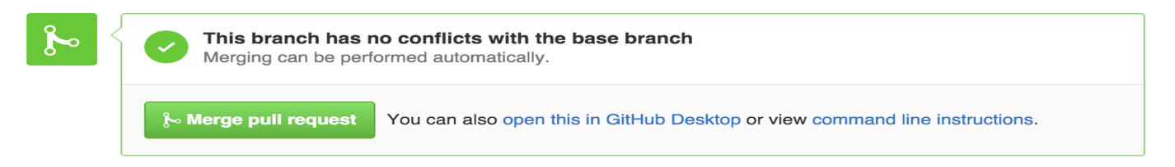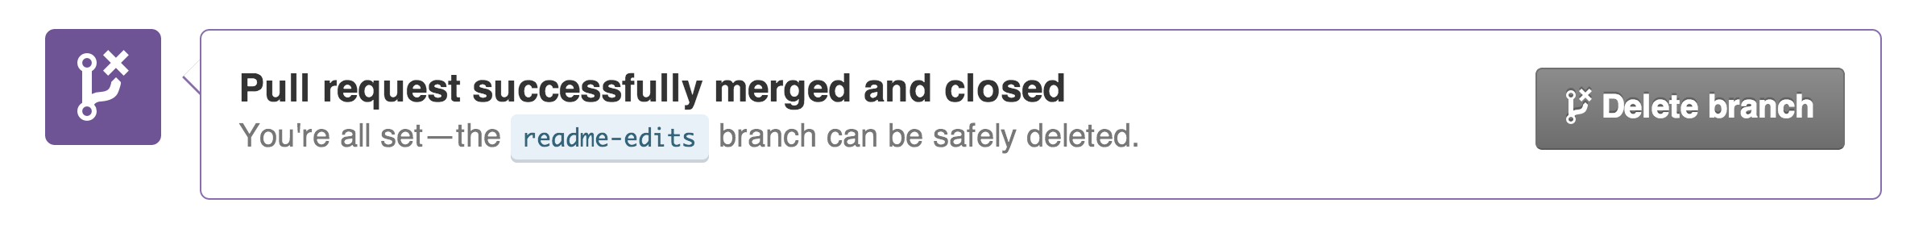

**Празнувайте!**

С попълването на този урок, който сте научили, за да се създаде един проект и да направи заявка за дърпане на GitHub! : Тада: : Octocat: : Раз-два:

Ето какво се осъществи в този урок:

* Създаден с отворен код хранилище
* Започната и успя нов клон
* Променена файл и извършил тези промени в GitHub
* Отворен и се слива с издърпване Заявка

Обърнете внимание на вашия профил GitHub и ще видите новите си[площади вноски](https://help.github.com/articles/viewing-contributions) !

Ако искате да научите повече за силата на Pull Исканията, ние препоръчваме да прочетете [Ръководството GitHub Flow](http://guides.github.com/overviews/flow/) . Можете също така да посетите [GitHub Разгледайте](http://github.com/explore) и се включите в един проект с отворен код: Octocat:

**Съвет** : Вижте нашите други [ръководства](http://guides.github.com/) и [YouTube канал](http://youtube.com/githubguides) за повече GitHub практически съвети.

Последна актуализация 07 април 2016 г.

[GitHub](https://github.com/) е най-добрият начин да се изгради и софтуер кораб.   
Мощен сътрудничество, код преглед и управление на код за отворен код и частни проекти.